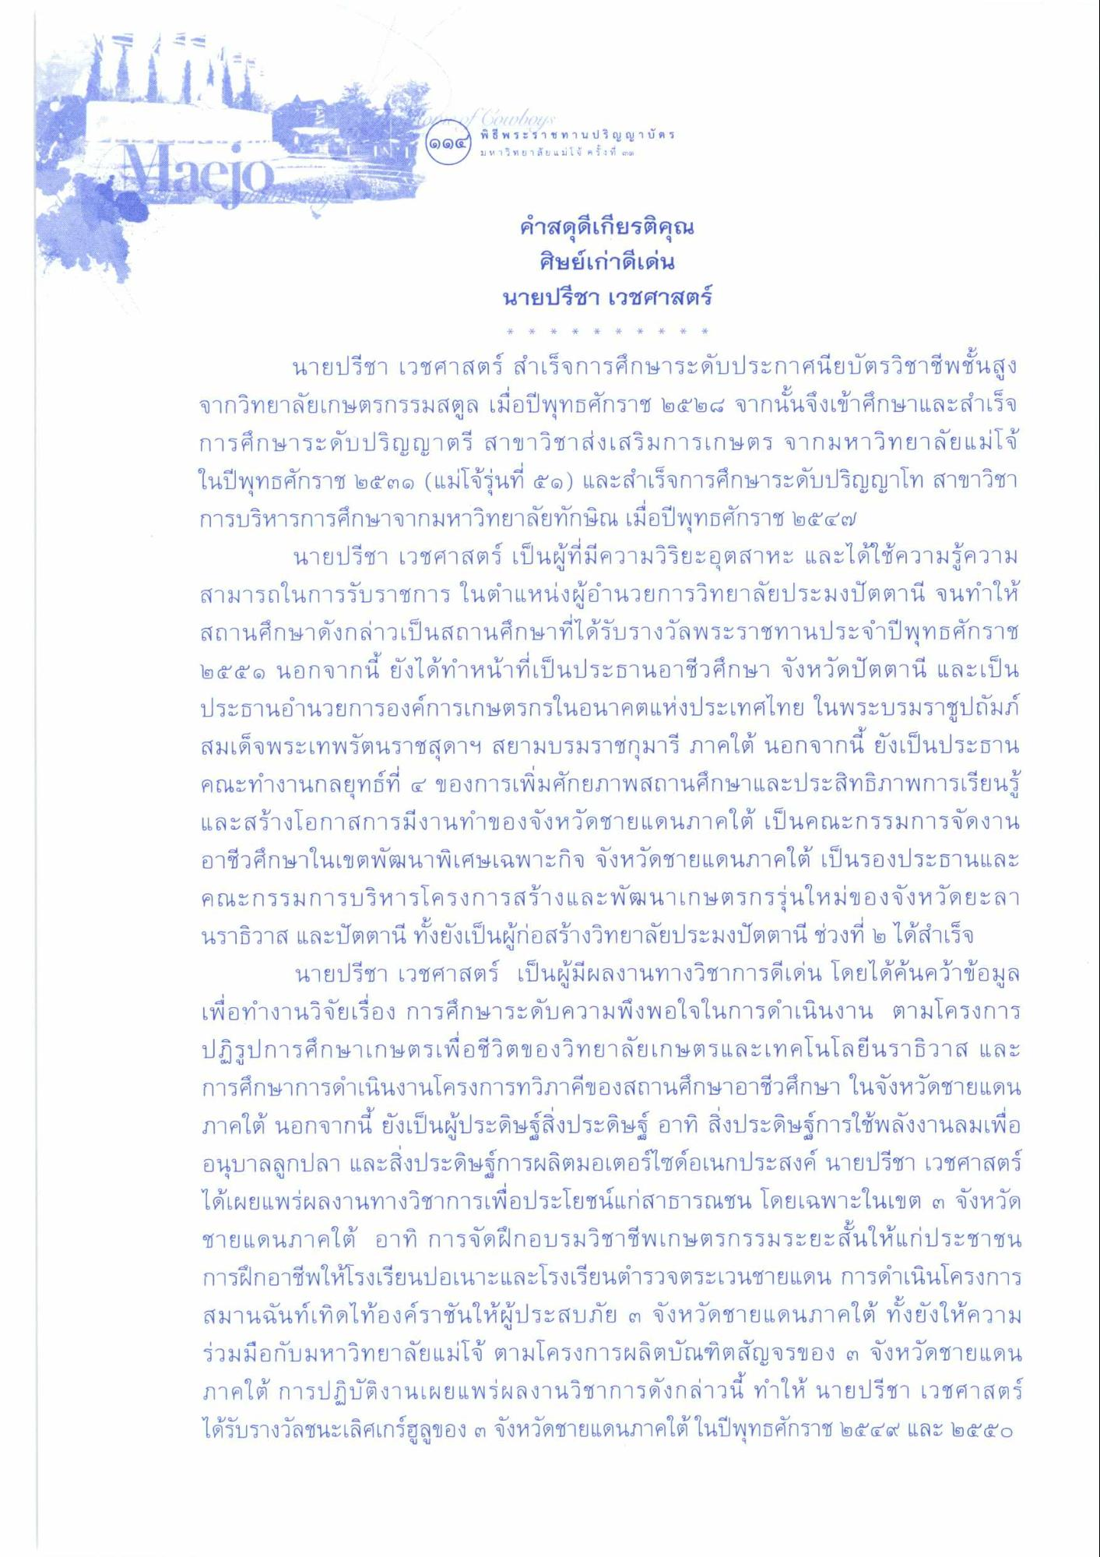
//
////////
พิ ธี พระราชทาน ป ริ ญ ญ า บัตร มหาวิทยาลัยแม่โจ้ ครั้ง ที่ ต่าง)
คําสดุดีเกียรติคุณ
ศิษย์เก่าดีเด่น นายปรีชา เวชศาสตร์
ตรกรร
บ
นายปรีชา เวชศาสตร์ สําเร็จการศึกษาระดับประกาศนียบัตรวิชาชีพชั้นสูง จากวิทยาลัยเกษตรกรรมสตูล เมื่อปีพุทธศักราช ๒๕๒๘ จากนั้นจึงเข้าศึกษาและสําเร็จ การศึกษาระดับปริญญาตรี สาขาวิชาส่งเสริมการเกษตร จากมหาวิทยาลัยแม่โจ้ ในปีพุทธศักราช ๒๕๓๑ (แม่โจ้รุ่นที่ ๕๑) และสําเร็จการศึกษาระดับปริญญาโท สาขาวิชา การบริหารการศึกษาจากมหาวิทยาลัยทักษิณ เมื่อปีพุทธศักราช ๒๕๔๗
นายปรีชา เวชศาสตร์ เป็นผู้ที่มีความวิริยะอุตสาหะ และได้ใช้ความรู้ความ สามารถในการรับราชการ ในตําแหน่งผู้อํานวยการวิทยาลัยประมงปัตตานี จนทําให้ สถานศึกษาดังกล่าวเป็นสถานศึกษาที่ได้รับรางวัลพระราชทานประจําปีพุทธศักราช ๒๕๕๑ นอกจากนี้ ยังได้ทําหน้าที่เป็นประธานอาชีวศึกษา จังหวัดปัตตานี และเป็น ประธานอํานวยการองค์การเกษตรกรในอนาคตแห่งประเทศไทย ในพระบรมราชูปถัมภ์ สมเด็จพระเทพรัตนราชสุดาฯ สยามบรมราชกุมารี ภาคใต้ นอกจากนี้ ยังเป็นประธาน คณะทํางานกลยุทธ์ที่ ๔ ของการเพิ่มศักยภาพสถานศึกษาและประสิทธิภาพการเรียนรู้ และสร้างโอกาสการมีงานทําของจังหวัดชายแดนภาคใต้ เป็นคณะกรรมการจัดงาน อาชีวศึกษาในเขตพัฒนาพิเศษเฉพาะกิจ จังหวัดชายแดนภาคใต้ เป็นรองประธานและ คณะกรรมการบริหารโครงการสร้างและพัฒนาเกษตรกรรุ่นใหม่ของจังหวัดยะลา นราธิวาส และปัตตานี ทั้งยังเป็นผู้ก่อสร้างวิทยาลัยประมงปัตตานี ช่วงที่ ๒ ได้สําเร็จ
นายปรีชา เวชศาสตร์ เป็นผู้มีผลงานทางวิชาการดีเด่น โดยได้ค้นคว้าข้อมูล เพื่อทํางานวิจัยเรื่อง การศึกษาระดับความพึงพอใจในการดําเนินงาน ตามโครงการ ปฏิรูปการศึกษาเกษตรเพื่อชีวิตของวิทยาลัยเกษตรและเทคโนโลยีนราธิวาส และ การศึกษาการดําเนินงานโครงการทวิภาคีของสถานศึกษาอาชีวศึกษา ในจังหวัดชายแดน ภาคใต้ นอกจากนี้ ยังเป็นผู้ประดิษฐ์สิ่งประดิษฐ์ อาทิ สิ่งประดิษฐ์การใช้พลังงานลมเพื่อ อนุบาลลูกปลา และสิ่งประดิษฐ์การผลิตมอเตอร์ไซด์อเนกประสงค์ นายปรีชา เวชศาสตร์ ได้เผยแพร่ผลงานทางวิชาการเพื่อประโยชน์แก่สาธารณชน โดยเฉพาะในเขต ๓ จังหวัด ชายแดนภาคใต้ อาทิ การจัดฝึกอบรมวิชาชีพเกษตรกรรมระยะสั้นให้แก่ประชาชน การฝึกอาชีพให้โรงเรียนปอเนาะและโรงเรียนตํารวจตระเวนชายแดน การดําเนินโครงการ สมานฉันท์เทิดไท้องค์ราชันให้ผู้ประสบภัย ๓ จังหวัดชายแดนภาคใต้ ทั้งยังให้ความ ร่วมมือกับมหาวิทยาลัยแม่โจ้ ตามโครงการผลิตบัณฑิตสัญจรของ ๓ จังหวัดชายแดน ภาคใต้ การปฏิบัติงานเผยแพร่ผลงานวิชาการดังกล่าวนี้ ทําให้ นายปรีชา เวชศาสตร์ ได้รับรางวัลชนะเลิศเกร์ฮูลของ ๓ จังหวัดชายแดนภาคใต้ในปีพุทธศักราช ๒๕๔๙ และ ๒๕๕๐

